[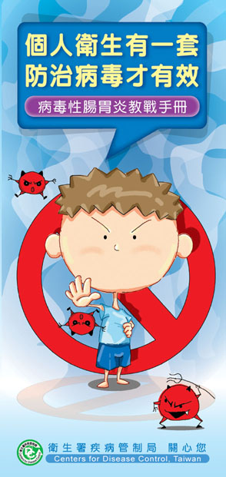](http://www.google.com.tw/url?sa=i&rct=j&q=&esrc=s&frm=1&source=images&cd=&cad=rja&uact=8&ved=0CAcQjRw&url=http://health99.hpa.gov.tw/educZone/edu_detail.aspx?CatId=11606&ei=TXnuVIKcMcr28QWIsYGYBg&psig=AFQjCNFiZiQRYjfs_kwLyTXbI213WvAgxQ&ust=1425001055105141)**病毒性腸胃炎教戰指南**

**◎什麼是病毒性腸胃炎？**  
 病毒性腸胃炎是由感染病毒所造成,有多種不同的病毒均可能導致腸胃炎,最常見的是輪狀病毒、類諾瓦克病毒及腺病毒。每年11 月到次年3 月期間，是諾羅病毒等病毒性腸胃炎主要流行季節，

**◎病毒性腸胃炎有什麼症狀？**

感染後1至2天內會出現水瀉、嘔吐，也可能有頭痛、發燒和胃痛,一般而言,會持續1-6天。大多數的人感染病毒性腸胃炎之後都可康復,沒有任何後遺症。但對於嬰兒、幼兒和殘疾或年長者,因在嘔吐、腹瀉的過程,自己無法適時補充水分,可能造成嚴重脫水、電解質不平衡的現象。

[](http://www.google.com.tw/url?sa=i&rct=j&q=&esrc=s&frm=1&source=images&cd=&cad=rja&uact=8&ved=0CAcQjRw&url=http://health99.hpa.gov.tw/educZone/edu_detail.aspx?CatId=11606&ei=TXnuVIKcMcr28QWIsYGYBg&psig=AFQjCNFiZiQRYjfs_kwLyTXbI213WvAgxQ&ust=1425001055105141)**◎病毒性腸胃炎是如何傳播？**

1. 食用或飲用受病毒汙染的食物或飲水。
2. 接觸病患的嘔吐物或糞便。
3. 接觸受病毒汙染的物品
4. 經飛沫傳染。

**◎如何預防病毒性腸胃炎？**

1. 飯前和便後應洗手, 為嬰兒或老年人跟換尿布或

處理排泄物之後,以及準備餐點之前也應洗水。

1. 蔬果要清洗乾淨,避免生食生飲。
2. 注意居家環境衛生。

**◎感染病毒性腸胃炎的健康照顧:**

1. 補充水分及電解質,避免脫水。
2. 不要和其他健康的嬰兒、幼兒、兒童或老人,於同一

房間遊戲或接觸,在沒有腹瀉、嘔吐之後,這種區隔應該持續2天。

1. 病患不應為家人準備食物(學校學生停止午餐服務工作), 在沒有症狀之後, 還需要暫停2天,才能幫家人準備食物。
2. 建議在家休息,不要去上學(安親班)或上班。

**◎照顧者的注意事項:**

1. 照顧病毒性腸胃炎的患者之後,應該用肥皂和自來水徹底洗手,保護自己和其他健康的人。
2. 清洗及消毒被嘔吐物、排泄物弄髒的床單、衣物和環境週遭,減少病毒蔓延。
3. 清洗嘔吐物或排泄物時:  
   a.建議使用口罩。  
   b.要戴手套,在脫下和丟掉手套後要洗手。  
   c.使用隨用隨丟的紙巾或拭布來清理任何物體,並且把這些紙巾放在垃圾袋,密封後   
    才放在垃圾桶。  
   d.用漂白水清洗弄髒的環境,並且徹底抹乾。

[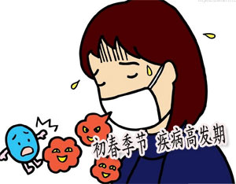](http://www.google.com.tw/url?sa=i&rct=j&q=&esrc=s&frm=1&source=images&cd=&cad=rja&uact=8&ved=0CAcQjRw&url=http://difang.kaiwind.com/shandong/jkyssy/201303/20/t20130320_669525.shtml&ei=QnvuVIjLEISF8gXIooD4CQ&psig=AFQjCNHcMWqDOwXvCszfGjejQMAixg5VQw&ust=1425001620733093)

**傳染病防疫小站**

* 1. 流行性感冒(流感)：

季節轉換 疾病高發期

急性病毒性呼吸道疾病，常引起發燒、頭痛、肌肉痛、疲倦、流鼻涕、喉嚨痛以及咳嗽等，但通常均在27天內會康復。臨床上所謂的感冒、喉炎、支氣管炎、病毒性肺炎以及無法 區分之急性呼吸道疾患均有可能為感染流感病毒所引起。而估計每年流行時，約有10％受感染的人有噁心、嘔吐以及腹瀉等腸胃道症狀伴隨呼吸道症狀而來。

二、新型A型流感：

指除了每年週期性於人類間流行的季節性流感（A/H1N1及A/H3N2）以外，偶發出現感染人類的其他A型流感亞型，目前曾造成人類嚴重疾病的亞型包H5N1流感以及H7N9流感，重症病例的臨床表現多為早期出現發燒、咳嗽及呼吸短促等急性呼吸道感染症狀，而後快速進展為嚴重肺炎，可能併發急性呼吸窘迫症候群、敗血性休克及多重器官衰竭而死亡，輕症病例的臨床表現則包括結膜炎以及類流感症狀等。

三、腸病毒：

傳染性極強，以4到9月為主要流行期，主要經由腸胃道（糞—口、水或食物污染）或呼吸道（飛沫、咳嗽或打噴嚏）傳染，亦可經由接觸病人的分泌物而受到感染。腸病毒可以引發多種疾病，其中很多是沒有症狀的感染，或只出現類似一般感冒的輕微症狀，常引起之症狀為手足口病、疹性咽峽炎，有些時候則會引起一些較特殊的臨床表現，包括無菌性腦膜炎、病毒性腦炎、心肌炎、肢體麻痺症候群、急性出血性結膜炎等。

**< 防疫措施 >**

一、做好自主健康管理，隨時觀察自我健康狀況，如有類流感症狀，請即刻戴口罩及就醫。

二、請老師掌握學生至境外病例地區交流或旅遊之名單，落實追蹤自主健康管理紀錄。

三、請定期清潔經常接觸的物品表面，如鍵盤、課桌椅、門把、公共區域的公共用品、教具等。

四、應避免接觸禽鳥類，尤其切勿撿拾禽鳥屍體；食用雞、鴨、鵝及蛋類要熟食。

五、日常生活應勤洗手、重衛生。

六、注意學校環境的衛生清潔及通風**(請將教室上方氣窗開啟，以利對流)**。

七、學生如有生病情形，不要勉強到校上課，請盡速就醫，並告知導師診斷結果；

請假在家休養時亦應記得戴口罩及勤洗手，以免傳染其他家人。

**八、若導師獲知班上學生感染傳染疾病(備註)，請寫通報單送至健康中心，以利學校掌握傳染疾病狀況並採取相關行動。**

**備註：**A.腸病毒 B.流行性感冒 C.病毒性腸胃炎 D.水痘 E.紅眼症 F.頭蝨 G.登革熱

**H.一般感冒(第五個確診就通報)**  M.新型流感(如:H1N1) K.結核病 P.德國麻疹 Z.其他(請說明)

[](http://www.google.com.tw/url?sa=i&rct=j&q=&esrc=s&frm=1&source=images&cd=&cad=rja&uact=8&ved=0CAcQjRw&url=http://oldpath.pixnet.net/blog/post/31811787-%E5%A1%94%E7%BE%85%E8%88%87%E5%81%A5%E5%BA%B7&ei=aInuVLKgJ8fi8AXB2YHwCQ&psig=AFQjCNFMKQOcrGu4qYjcziwyKSYxX0McpQ&ust=1425005282256675)

請傳閱後 張貼於佈告欄 學務處關心你